MEDIENINFORMATION
Startups und Industrie präsentieren, wie eine intelligente Handorthese Unabhängigkeit neu definiert
Das Leben wieder selbst in die Hand nehmen
Waldenburg, 23. Januar 2026 – Menschen mit eingeschränkter Handfunktion können von „MotionMate“ profitieren, einer neuartigen Handorthese, die ihnen alltägliche Greifbewegungen wieder ermöglicht. Das System wurde von Powered Orthotics mit Unterstützung von Würth Elektronik entwickelt, um die Technologie marktreif zu machen.
Einfache Aufgaben wie ein Glas zum Mund führen oder eine Zahnbürste benutzen können für viele Menschen, beispielsweise nach einem Schlaganfall oder Unfall, zur täglichen Herausforderung werden. MotionMate wurde entwickelt, um Betroffenen dabei zu helfen, Gegenstände selbstständig zu greifen und einzusetzen.
Die Handorthese schmiegt sich wie ein Handschuh an und unterstützt aktiv das Öffnen und Schließen der Hand. Sie ermöglicht Greifbewegungen, die zuvor schwierig oder gar unmöglich waren. Das Gerät ist leicht, bequem und einfach zu tragen. Die Nutzer können es auf verschiedene Weise steuern, beispielsweise durch Körperbewegungen, ein Smartphone oder Sprachbefehle.
Vom Prototyp zum marktreifen Produkt
Die vom Startup Powered Orthotics entwickelte Handorthese MotionMate befindet sich derzeit in der Testphase. Würth Elektronik unterstützt das junge Unternehmen auf seinem Weg zur Marktreife, sowohl mit einem maßgeschneiderten Flyback-Transformator als auch mit seinem technischen Know-how.
Auf der Innovationskonferenz Digital Life Design (DLD) in München diskutierte die Journalistin Jennifer Wilton, ehemals Chefredakteurin der WELT, mit Vertretern aus Industrie, Startups und Universitäten über diese Entwicklung. Unter den Teilnehmern waren Alexander Gerfer, CTO der Würth Elektronik eiSos Gruppe, Ryan Alicea, Co-founder und CEO bei Powered Orthotics, sowie Prof. Dr. Lorenzo Masia von der Technischen Universität München.
Steffi Czerny, Geschäftsführerin von DLD Media, betonte, Innovation werde durch die Zusammenarbeit zwischen Startups, Industrie und Forschung vorangetrieben. Die DLD fungiere als Vermittler zwischen diesen Akteuren, damit Ideen in praxisgerechte und wirkungsvolle Technologien umgesetzt werden könnten.
Hoffnung für Millionen
„Der Verlust der Handfunktion ist nicht nur ein medizinisches Symptom, sondern auch ein tägliches Hindernis für Unabhängigkeit, Würde und Teilhabe am Leben“, erklärt Ryan Alicea. „Bei Powered Orthotics schließen wir die Lücke zwischen den Bedürfnissen der Menschen und dem, was bestehende Lösungen realistisch bieten können, indem wir MotionMate entwickeln: eine nur 160 g leichte motorisierte Handorthese, die intuitives Öffnen und Schließen in einer tragbaren, praktischen Form unterstützt. Unser Ziel ist einfach: Wir möchten Menschen befähigen, mehr für sich selbst zu tun, und zwar häufiger, und ihnen die Kontrolle dorthin zurückgeben, wo sie hingehört: in ihre eigenen Hände.“
Im nächsten Schritt wird MotionMate im Alltag von Menschen mit Handbeeinträchtigungen erprobt. Deren Feedback trägt dazu bei, das Gerät zu verfeinern und weiterzuentwickeln.
„Wir sind stolz darauf, gemeinsam mit Powered Orthotics an der MotionMate-Handorthese zu arbeiten“, sagt Alexander Gerfer. „Startups stehen oft allein vor technischen Herausforderungen, von der Stromversorgung und Sicherheit bis hin zur Miniaturisierung und Herstellbarkeit. Mit unserer Erfahrung und unseren maßgeschneiderten Lösungen helfen wir dabei, das Konzept in einem Gerät umzusetzen, das alltägliche Aufgaben erleichtert und die Unabhängigkeit der Anwender fördert. MotionMate zeigt, was möglich ist, wenn innovative Startups und Branchenexperten eng zusammenarbeiten, um Herausforderungen von Anfang bis Ende zu meistern.“

Hinweis: Zu diesem Thema ist ein ausführliches Factsheet erhältlich.

Verfügbares Bildmaterial
Folgendes Bildmaterial steht druckfähig im Internet zum Download bereit: https://kk.htcm.de/press-releases/wuerth/
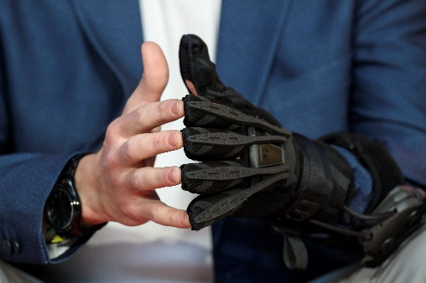
Bildquelle: Philipp Guelland for DLD Hubert Burda Media
MotionMate, ist eine neuartige Handorthese, die alltägliche Greifbewegungen wieder möglich macht. Das System wurde von Powered Orthotics entwickelt, mit Unterstützung von Würth Elektronik, um die Technologie marktreif zu machen.

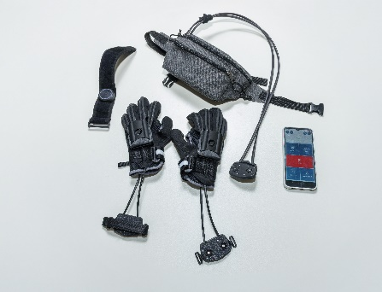  Bildquelle: studio visuell photography (Nico Rademacher), Powered Orthotics UG  In greifbarer Nähe: Die Orthese „Powered Orthotics“ ist fast marktreif und soll die Lebensqualität von mehr als 100 Millionen Menschen weltweit verbessern. | 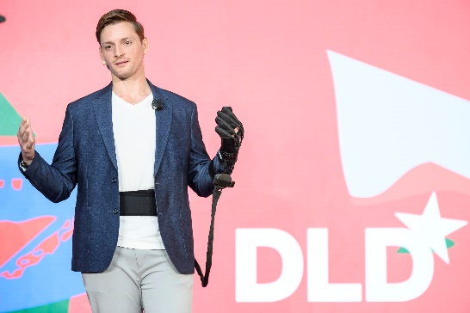 Bildquelle: Philipp Guelland for DLD Hubert Burda Media  Benutzerfreundliches Design: MotionMate kann ohne fremde Hilfe angelegt und über eine Smartphone-App bedient werden (im Bild: Ryan Alicea, Co-founder und CEO bei Powered Orthotics).

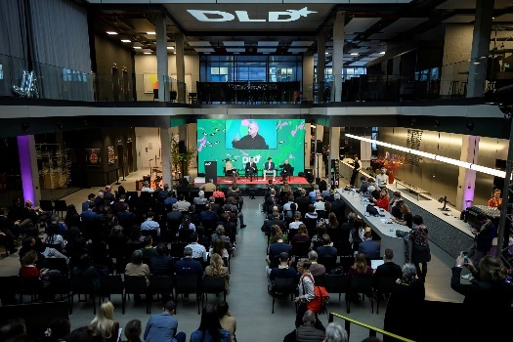 Bildquelle: Philipp Guelland for DLD Hubert Burda Media  DLD München 2026, Health Tech: Diskussion über die aktive Handorthese MotionMate mit Alexander Gerfer, CTO bei der Würth Elektronik eiSos Gruppe (rechts), Ryan Alicea, Co-founder und CEO bei Powered Orthotics (Mitte), und Prof. Dr. Lorenzo Masia, Professor für Intelligente Bio-Robotersysteme an der Technischen Universität München (links). | 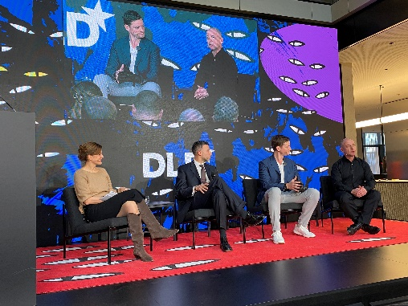 Bildquelle:  Würth Elektronik eiSos Gruppe  Moderatorin Jennifer Wilton und die Podiumsteilnehmer diskutieren über die Zukunft der Robotik und Prothetik.

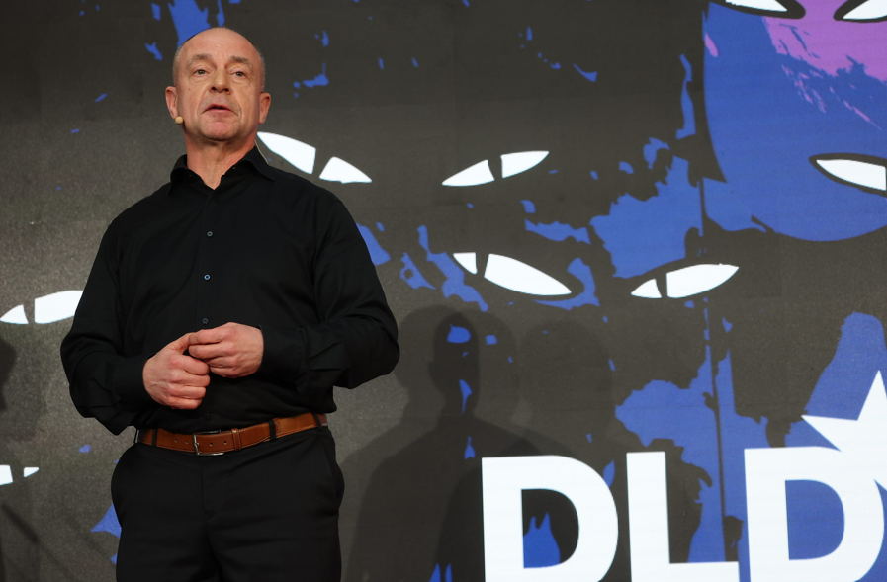  Bildquelle: Karl-Josef Hildenbrand picture alliance for DLD Hubert Burda Media  Alexander Gerfer, CTO bei der Würth Elektronik eiSos Gruppe: „Wir sind sehr stolz darauf, Teil eines Projekts zu sein, das so vielen Menschen neue Möglichkeiten eröffnet.“ | 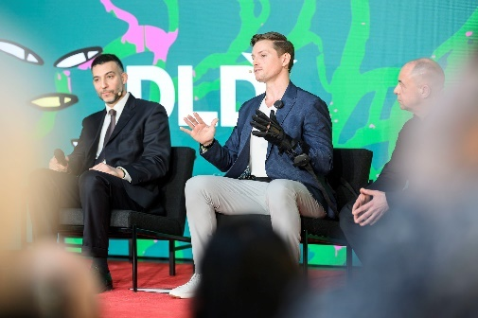 Bildquelle: Philipp Guelland for DLD Hubert Burda Media  MotionMate in Aktion: Ryan Alicea, Co-founder und CEO bei Powered Orthotics, erklärt, wie das vielversprechende Gerät funktioniert.

Über Powered Orthotics
Powered Orthotics wurde gegründet, um eine einfache, aber oft übersehene Tatsache anzugehen: Wenn die Handfunktion beeinträchtigt ist, werden selbst alltägliche Aufgaben anstrengend oder unmöglich. Unsere Mission ist es, durch tragbare Technologie, die sich intuitiv anfühlt, bequem zu tragen ist und sich natürlich in den Alltag zu Hause einfügt, wieder eine sinnvolle Unabhängigkeit herzustellen. Heute treiben wir MotionMate durch Prototyping und Validierung in der Endphase voran und schaffen die technischen, klinischen und qualitativen Grundlagen, die für ein medizinisches Produkt erforderlich sind. Mit Blick auf die Zukunft konzentrieren wir uns auf den Abschluss der Verifizierungs- und Zertifizierungsschritte, den Ausbau klinischer Kooperationen und die Skalierung in Richtung Serienproduktion, damit sich diese Technologie zu einer zuverlässigen Lösung entwickeln kann, die von Menschen auf der ganzen Welt genutzt wird.

Über die Würth Elektronik eiSos Gruppe
Die Würth Elektronik eiSos Gruppe ist Hersteller elektronischer und elektromechanischer Bauelemente für die Elektronikindustrie und Technologie-Enabler für zukunftsweisende Elektroniklösungen. Würth Elektronik eiSos ist einer der größten europäischen Hersteller von passiven Bauteilen und in 50 Ländern aktiv. Fertigungsstandorte in Europa, Asien und Nordamerika versorgen die weltweit wachsende Kundenzahl.
Das Produktprogramm umfasst passive Bauelemente, Power Module, digitale Isolatoren, Optoelektronik, elektromechanische Komponenten, Wärmemanagementlösungen, Sensoren und Funkmodule. Abgerundet wird das Portfolio durch kundenspezifische Lösungen.
Die Verfügbarkeit ab Lager aller Katalogbauteile ohne Mindestbestellmenge, kostenlose Muster und umfangreicher Support durch technische Vertriebsmitarbeitende und Auswahltools prägen die einzigartige Serviceorientierung des Unternehmens.
Würth Elektronik ist Teil der Würth-Gruppe, dem Weltmarktführer in der Entwicklung, Herstellung und dem Vertrieb von Montage- und Befestigungsmaterial, und beschäftigt rund 7500 Mitarbeitende. Im Jahr 2024 erwirtschaftete die Würth Elektronik Gruppe einen Umsatz von 1,02 Milliarden Euro.
Würth Elektronik: more than you expect!
Weitere Informationen unter www.we-online.com

Weitere Informationen:  Würth Elektronik eiSos GmbH & Co. KG  Sarah Hurst  Clarita-Bernhard-Straße 9  81249 München  Telefon: +49 7942 945-5186  E-Mail: sarah.hurst@we-online.de  www.we-online.com | Pressekontakt:  HighTech communications GmbH  Brigitte Basilio  Brunhamstraße 21  81249 München  Telefon: +49 89 500778-20  E-Mail: b.basilio@htcm.de  www.htcm.de

